令和５年 二十歳を祝う集い
新型コロナウイルス感染症対策ガイドライン

【令和４年１１月作成】

本ガイドラインは、出席者の皆様に安心して二十歳を祝う集いにご参加いただくために作成したものです。
式典に参加される皆様には、本ガイドラインの趣旨をご理解いただき、新型コロナウイルス感染症の拡大防止のため、ご協力くださいますようお願いいたします。

矢吹町教育委員会
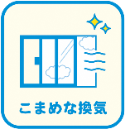
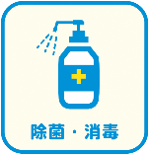
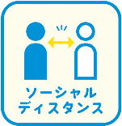
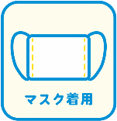
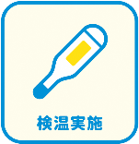
１．基本的な考え
(1)3つの密(密閉、密集、密接)の回避
(2)マスクの着用、アルコール消毒の徹底
(3)参加者、主催者の体調管理（前後2週間）
(4)陽性者発覚の際の速やかな情報提供

２．事前準備

●出欠確認はがきを返送してください。
案内に同封される出欠確認はがきに必要事項を明記の上、必ずご返送ください。
出席者へ抗原検査キットおよび健康観察表、健康状態申告書を送付いたします。

●抗原検査を行ってください。
送付された抗原検査キットを使い各自ご自宅で検査を行ってください。
検査キットについて、対象者の方へ１回分送付します。式典当日の朝に検査して出席してく
ださい。
※本検査キットは簡易的なものであり、陽性反応が出た場合は、速やかにお住いの地区の
保健所等へ連絡し、指示に従い正式な検査を受診してください。

●健康観察および、毎朝の検温を行ってください。
式典１週間前から、体調の観察と毎朝の検温を行い、健康観察表へご記入ください。
※健康観察表は提出の必要はありませんが、感染者発生時に保健所等へ提出を求められる
場合がありますので、式典後１週間は各自で保管してください。

●式典１週間前からは、感染リスクの高い行動は避け、二十歳として分別のある行動をしてく
ださい。

３．式典当日
●健康状態申告書を記入してください。
当日朝の体調を健康状態申告書に記入し、受付でご提出ください。
下記に該当する方は参加することができません。
・体温が３７．５℃以上ある。
・発熱・咳・全身倦怠感等の感冒様症状がある。
・頭痛・下痢・結膜炎・嗅覚障害・味覚障害がある。（既往症以外の症状）
・現在、保健所から濃厚接触者と指定されている。

●来場前に抗原検査キットを使いご自宅で検査を行ってください。
●常時、マスクを着用してください。
●人と人との間隔を空け、会話は控えてください。
●入場時の検温とこまめなアルコール消毒にご協力ください。

４．式典終了後
●ステージ上にて記念集合写真撮影を行います。
係員の誘導に従い、速やかに移動してください。撮影準備中は会話を控え、撮影直前まで
マスクは外さないでください。撮影終了後は速やかに会場からご退場ください。
●文化センター内や周辺での長時間の滞留は控えてください。

５．その他
●健康観察表および健康状態申告書は、抗原検査キットとともに送付する他、矢吹町ホームペー
ジでもダウンロードすることができます。
●やむを得ない事情により、、式典の中止や内容の変更等の可能性があります。
矢吹町ホームページを随時確認してください。
●国やお住いの自治体で緊急事態宣言が発令される等、移動の制限が発生した場合は、その要請
に基づき行動してください。
●参加者に感染者が出た場合には、保健所の聞き取り調査へのご協力をお願いします。
●濃厚接触者となった場合は５日間を目安に自宅待機をお願いすることがありますので、あら
かじめご了承ください。
●本ガイドラインは当日のスタッフや関係者にも適用します。
●収集した個人情報は、目的達成のために利用し、法令に基づく場合または本人の同意がある場
合を除き、他に利用及び提供することはいたしません。

